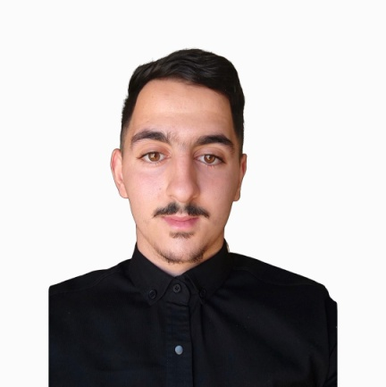

**OTHMANE KHAIDER**

Marcador

Taza, Maroc

06 59 90 60 87

othmanekhaider@gmail.com

Auricular

Sobre

* **Logiciels :** Excel, Word
* automate programmable industriel

Je suis un jeune homme âgé de 21 ans de nationalité marocaine habitant à Taza au Maroc.Je suis titulaire d'un baccalauréat en Sciences Physiques avec mention Abien. J'ai obtenu un diplôme de technicien spécialisé en Électromécanique des systèmes automatisés avec mention bien. Je suis prêt à vivre des nouvelles expériences pour développer mes capacités personnelles et enrichir mes connaissances

* Gestion du stress
* Travail en équipe
* **Permis de conduire** : B
* Maîtrise bien l'appareil de balayage des fuites (Aquaphon A100 )

**COMPÉTENCES**

Du Mars.2021

au Avril.2021

(Taza-Maroc)

Du Aoùt.2021

au Marsl.2022

(Taza-Maroc)

Du Juin.2022

au Juillet.2022

(Taza-Maroc)

**FORMATION**

**Diplôme De Technicien Spécialisé en Electromécanique .**

Institut Spécialisé Des Technologies Appliquée

**Baccalauréat option sciences expérimentales : Sciences Physiques**

Sidi Azouz

**Diplôme De Technicien Spécialisé en Electromécanique .**

Institut Spécialisé Des Technologies Appliquée

Diplôme xxxxxxxxxxxxxxxxxxxxxxxxxxxxxxxxxxxx

***Université ou école***

2019- 2021

Taza-Maroc

2018- 2019

Taza-Maroc

Années

Ville-Pays

Arabe

**Stage au sein de la Régie Autonome De Distribution D’Eau Et D’Electricité à taza (RADEETA)**

Tâches réalisées:

* La maintenance des outils électriques et électroniques.
* La réparation des pompes qui ont male fonctionnées.
* Utilisation et la programmation de l’API qui gèrent la marche des pompes dans les

Stations .

**Société RECOS**

Tâches réalisées:

* Equipe Détection des fuites .
* Equipe de Système D’Information Géographique (SIG).

**HYDAULIQUE DES CANAUX**

Tâches réalisées:

* Equipe Détection des fuites .

**EXPÉRIENCE PROFESSIONNELLE**

©AZURIUS – Modeles-de-cv,com

**PROFIL**

**LANGUES**

Francais

Allemand